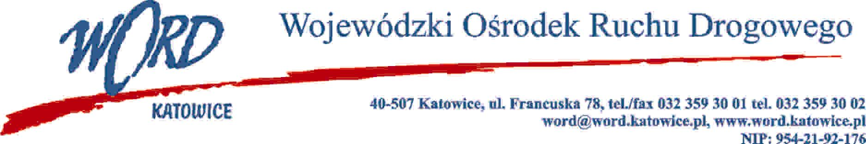

Katowice, dnia 10.12.2024 r.

AT-ZP.262.16.9.2024.EG

**Informacja z otwarcia ofert**

W związku z otwarciem ofert dot. postępowania o udzielenie zamówienia publicznego pn.: „Dostawa   używanego pojazdu przeznaczonego do przeprowadzania egzaminów państwowych w   zakresie kategorii D prawa jazdy na potrzeby WORD Katowice”, które miało miejsce 10.12.2024 r.. o godz. 10:30, w oparciu o  art. 222 ust. 5 ustawy z 11 września 2019 r. Prawo zamówień publicznych (Dz. U. z 2024 r., t.j. poz. 1320), Zamawiający przekazuje następujące informacje:

##### W przedmiotowym postępowaniu ofertę złożył Wykonawca:

##### PKM Katowice Sp. z o.o.,

##### Ul. Mickiewicza 59

##### 40-085 Katowice

##### NIP: 634-22-72-762

##### Cena oferty: 124 800,00 zł brutto.

***Zastępca Dyrektora WORD Katowice***

***Anna Socha-Korendo***